Муниципальное автономное дошкольное образовательное учреждение
«Детский сад № 3»

Детский исследовательский проект
РОБОТ - ПОМОЩНИК ИЗ МОДУЛЯ «ТЕХНОЛАБ»

Авторы проекта:
Илья Семёнов 7 лет,
Ульяна Ширыкалова 6 лет,
Дарья Ширыкалова 6 лет.
Руководитель проекта:
И.В.Самойленко Ирина Валерьевна воспитатель

г. Североуральск
Введение:
В некотором царстве, в детском государстве жила-была волшебница - золотые руки. А прозвали её так потому, что делала она много добра. Какое добро она делала? Пол и посуду помоет, и стол накроет, постель застелет, и порядок в группе наведет. Совсем как мама дома, только в детском саду. Как же звать эту волшебницу "золотые руки"? А звать её Татьяна Михайловна – наш любимый младший воспитатель.
А как к ней относятся взрослые и дети! И большие, и маленькие любят ее, разговаривают с ней вежливо. Завидят издалека, здороваются, а она улыбается в ответ, сияет, как солнышко и отвечает добрым словом "Здравствуйте". А как Татьяна Михайловна утешает тех, кто приходит к ней обиженным. Обнимет, приласкает и всё обиды как рукой снимет.

Проблема: Но вот однажды, наша Татьяна Михайловна стала меньше улыбаться, тяжело ходить. Наш воспитатель Ирина Валерьевна объяснила нам, что она у нас женщина пожилая и у неё болят ноги. Мы задумались, как мы можем помочь любимой няне? Посоветовались с воспитателем. И она предложила нам сконструировать робота- помощника для Татьяны Михайловны из конструктора «Технолаб».

Гипотеза: На основе конструктора «Технолаб», сможем ли мы создать собственную схему Робота и построить его в помощь младшему воспитателю?

Объект исследования: конструктор «Технолаб».

Предмет исследования: Робот- помощник для младшего воспитателя из конструктора «Технолаб».

Цель: Создание робота – помощника.

Задачи:
- Приобрести навыки работы с конструктором «Технолаб».
- Создать свою схему для сборки робота – помощника.
- Найти информацию о роботах – помощниках в интернете, библиотеке, у взрослых.
- Собрать робота – помощника из конструктора «Технолаб».

Методы исследования:
- Поисковая деятельность
- Конструирование

Подготовительный этап:
На первом этапе, мы с помощью Ирины Валерьевны познакомились с инструкциями, как обращаться с конструктором «Технолаб».
Изучили способы соединения деталей. Затем учились собирать роботов по готовым схемам, где мы отбирали нужное количество деталей.
Мы собирали роботов – животных, роботов – технику.
Изобретали конструкции по своему замыслу (инопланетян, спортсменов, снежинки).
Мы собрали всех роботов по готовым схемам, которые нам предложили разработчики конструктора «Технолаб». Попробовали конструировать по собственному замыслу. Приобрели необходимые навыки работы с конструктором. Определили, что должен уметь робот, чтобы быть настоящим помощником. Мы готовы приступить к изобретению робота – помощника для нашей любимой няни.

Основной этап.
Нам нужна схема!!! А чтобы придумать и начертить схему, нужно знать всё о роботах.
Мы с мамой сходили в библиотеку и прочитали о роботах в энциклопедии. Поделился информацией с товарищами в группе. Уля и Даша нашли в интернете познавательную презентацию «Роботы в жизни человека». И показали детям в детском саду. А наш воспитатель Ирина Валерьевна показала нам презентацию «Предметы – помощники».
Мы узнали, что роботы бывают разные. Их используют при сборе машин и для изучения планет. А так же они нужны в медицине для больных людей, которые получили травмы. А еще их продают для детей в виде игрушек. Мы узнали много о роботах.
И приступили к созданию схемы для робота – помощника. Мы представляли себя настоящими конструкторами! И вот схема готова. Понаблюдали за работой Татьяны Михайловны, посоветовались, какими функциями он будет обладать. Наконец началась сборка робота. Самая ответственная часть нашей работы.
Долго мы с ребятами трудились. Старались ничего не забыть. То, что у Татьяны Михайловны болят ноги, и она быстро устаёт. Что у неё очень много работы, и она должна всё успеть. Ну, вот ура! Мы собрали робота – помощника! Теперь настало время его испытать. Наш младший воспитатель Татьяна Михайловна все время удивлялась, чем это мы заняты, но, ни о чем не догадывалась.
Испытания нашего робота прошли успешно, он умеет мыть посуду, вытирать пыль, подметать мусор и даже чистить засоры в раковинах (это на тот случай если вдруг кто-то из детей что- нибудь случайно уронит в раковину). Вместо ног мы сделали ему колёса, чтобы работу выполнял быстро. А ещё он у нас очень похож на человека, только рук у него четыре, работы выполняет в четыре раза больше и быстрее. Настоящий помощник Татьяне Михайловне!
Наконец мы решили сделать сюрприз нашей любимой няне. Она очень обрадовалась, даже прослезилась немного, это от радости. И сказала, что сейчас ей будет намного легче с таким помощником.

Наша гипотеза подтвердилась, мы сконструировали робота- помощника для Татьяны Михайловны.

Список используемой литературы

- Большая Энциклопедия школьника // Издательство Росмен. М., 2000
- Каширин Д.А. Каширина А.А. Конструирование роботов с детьми 5-8 лет//Издательство Москва., 2015
- Интернет ресурсы:
http://www.o-detstve.ru/forteachers/kindergarten/world-around/11390.html

ПРИЛОЖЕНИЕ
Познакомились с инструкциями
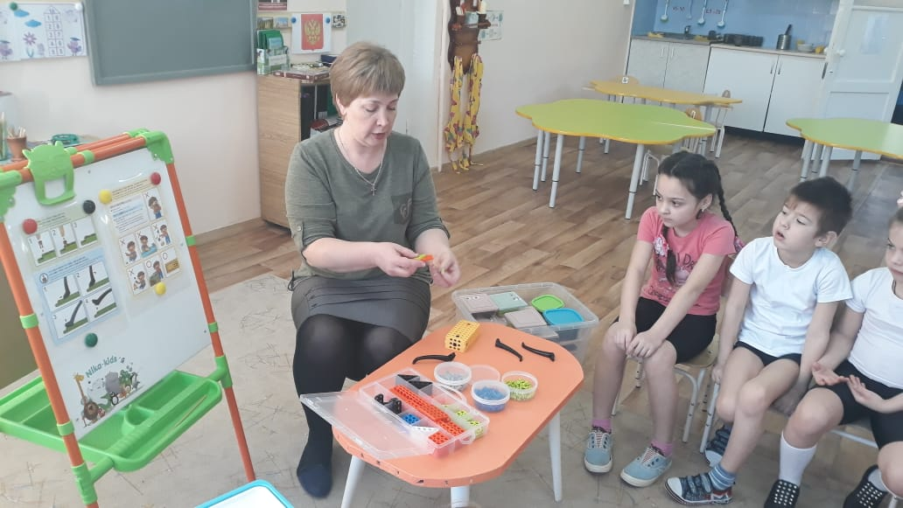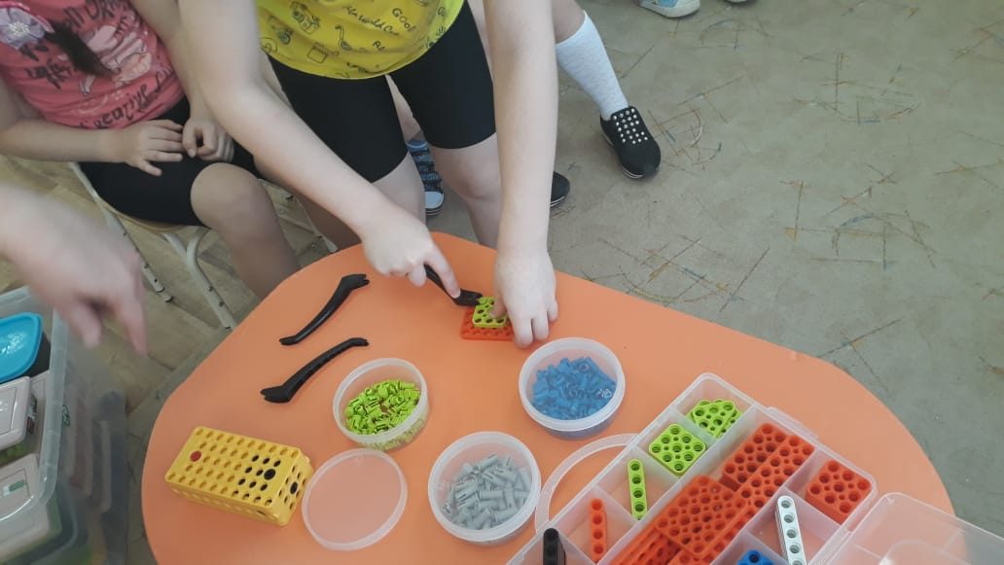

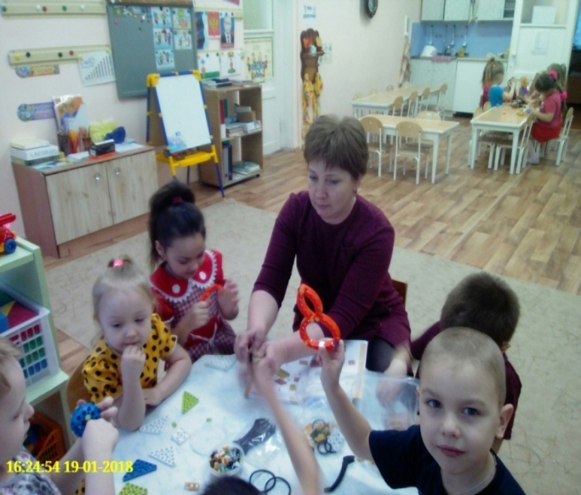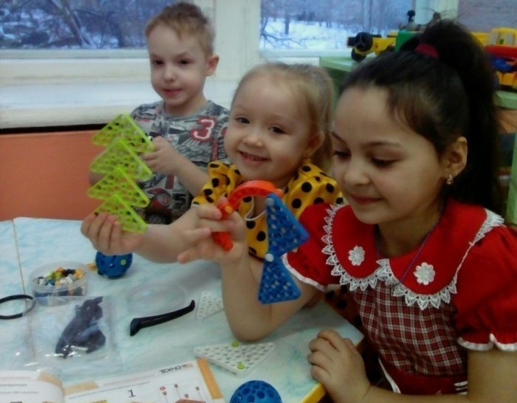
Изучили способы соединения деталей
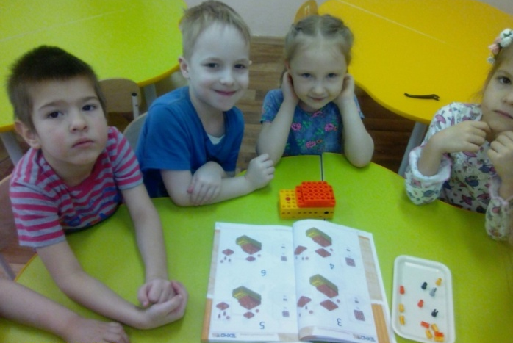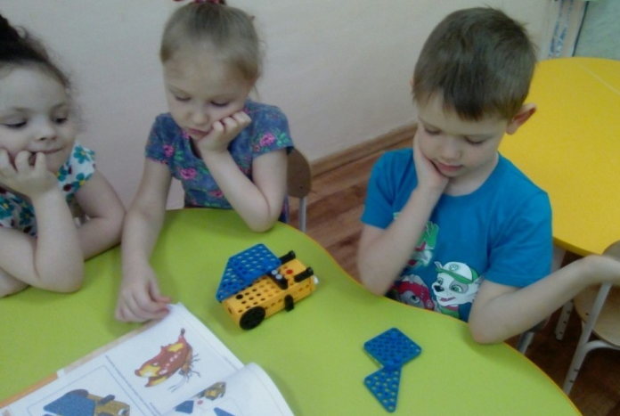
Собирали роботов по схемам.
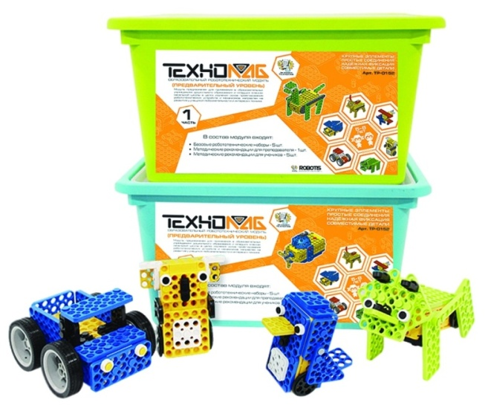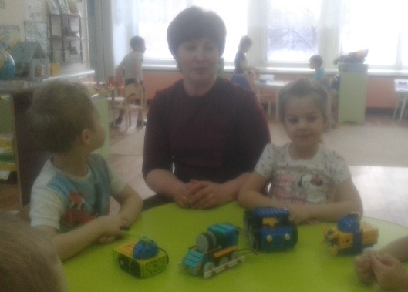
Мы собирали роботов – животных, технику.

Собирали конструкции по своему замыслу

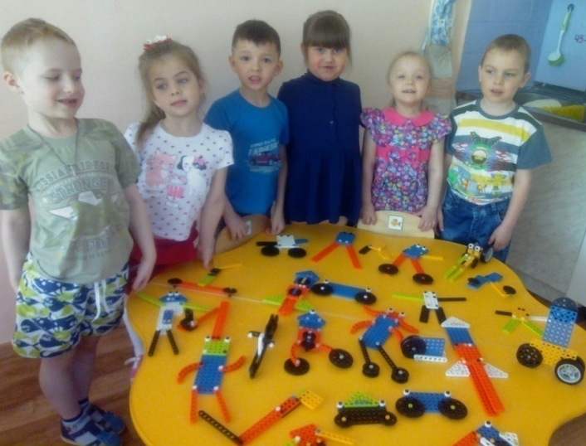
Инопланетяне Спортсмены

Снежинки
Нужно узнать всё о роботах.
Я с мамой сходил в библиотеку.

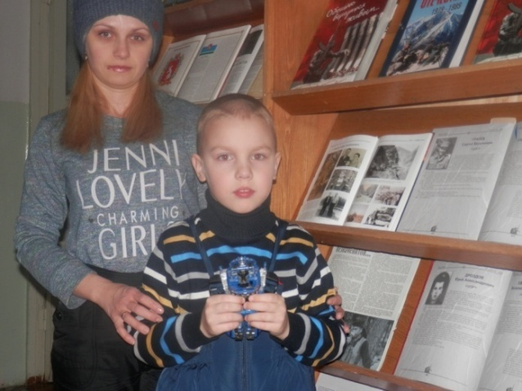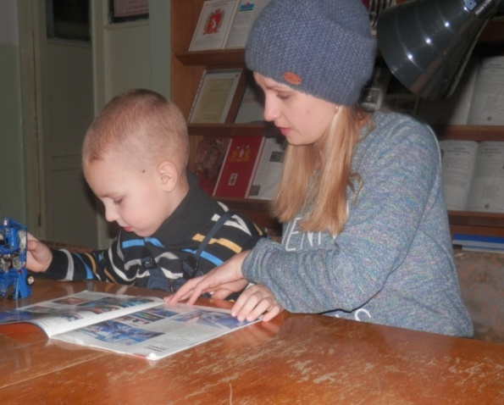
Поделился информацией с товарищами
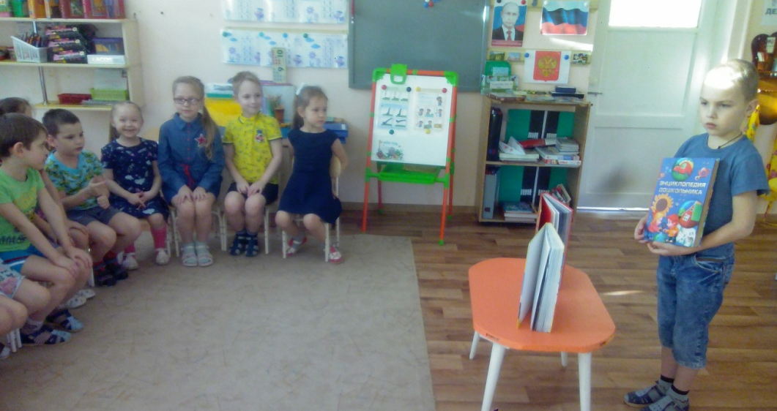
Уля и Даша показали детям познавательную презентацию.
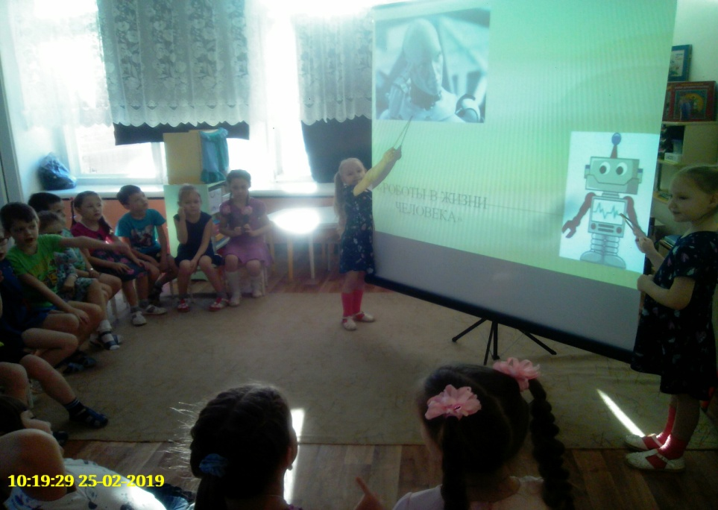
А Ирина Валерьевна показала и рассказала о предметах помощниках.
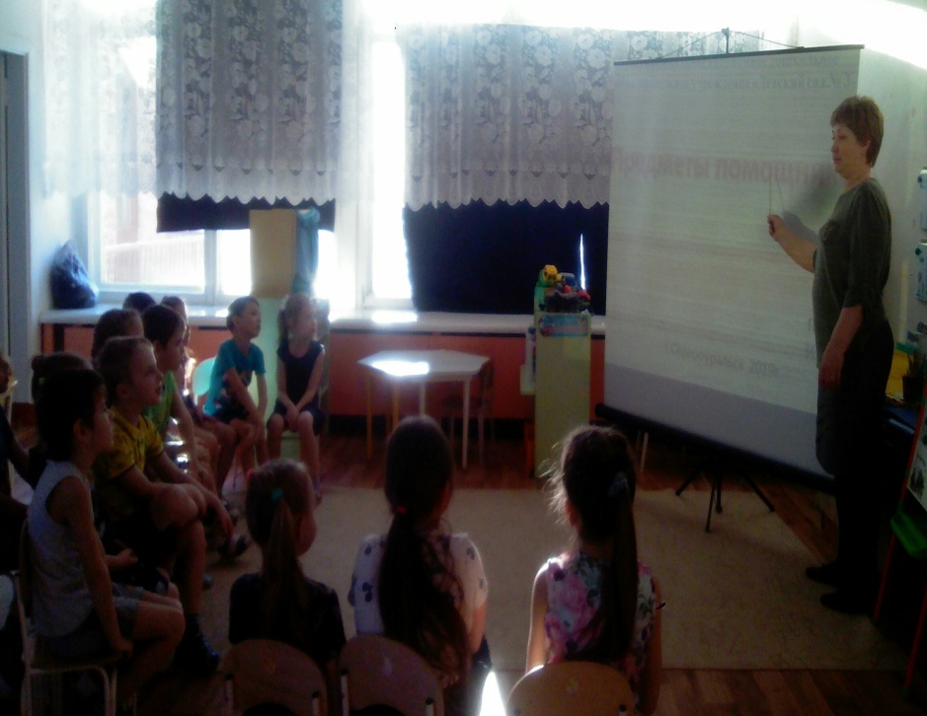
Роботы бывают разные.
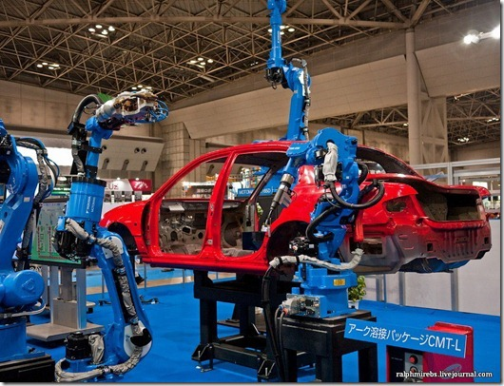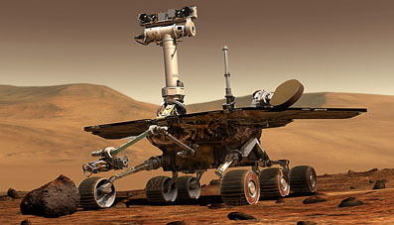
Их используют для сборки машин. Для изучения планет.
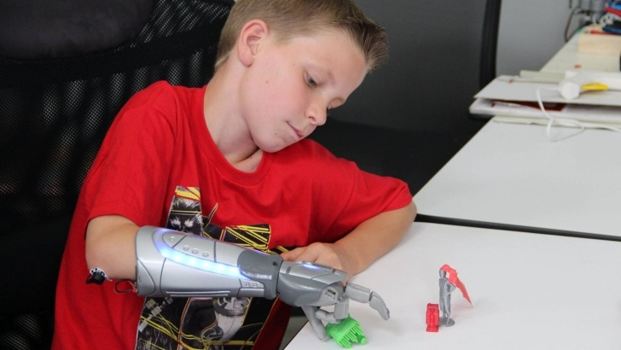
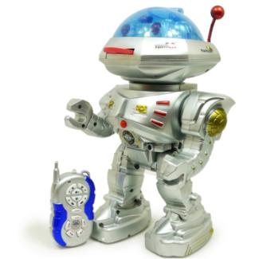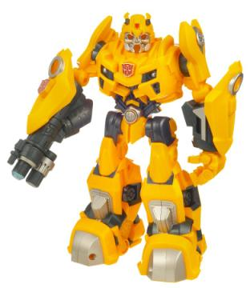
Их используют в медицине. И в виде игрушек.

Чертим схему для робота – помощника.
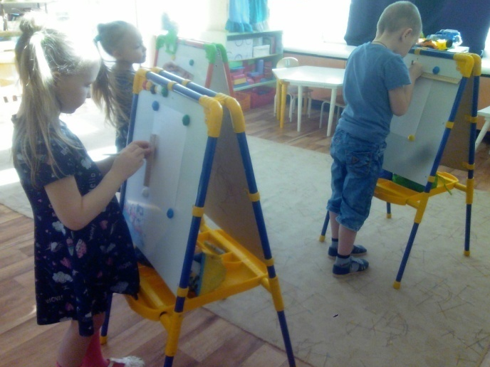
Ну, вот наша схема готова!

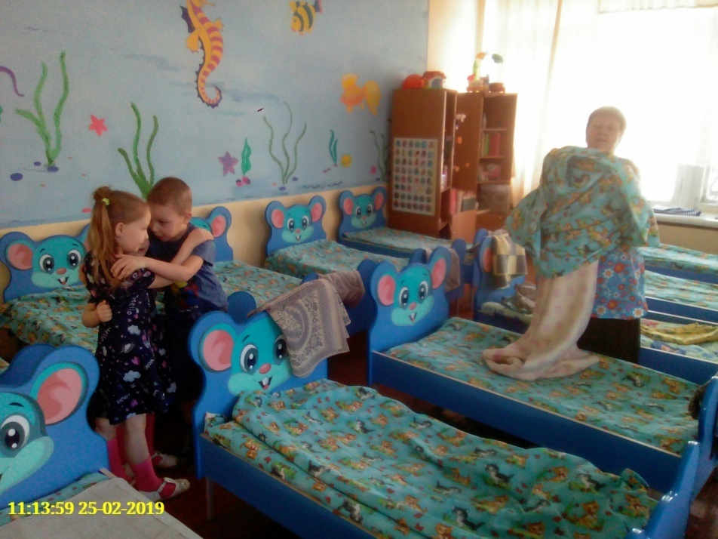
Наблюдали за работой Татьяны Михайловны
Началась сборка робота
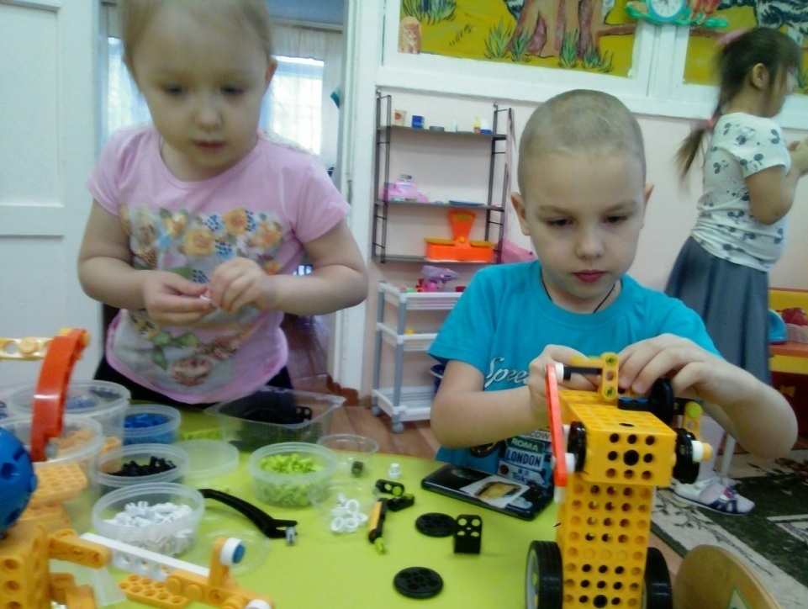
Мы собрали робота – помощника!
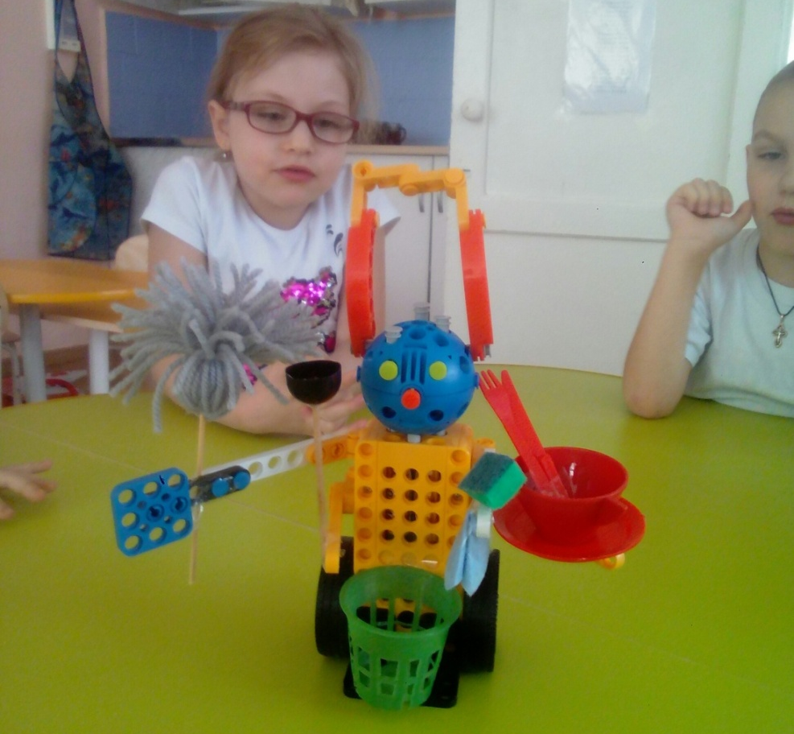
Теперь настало время его испытать. Испытания прошли успешно.
Классс!!!
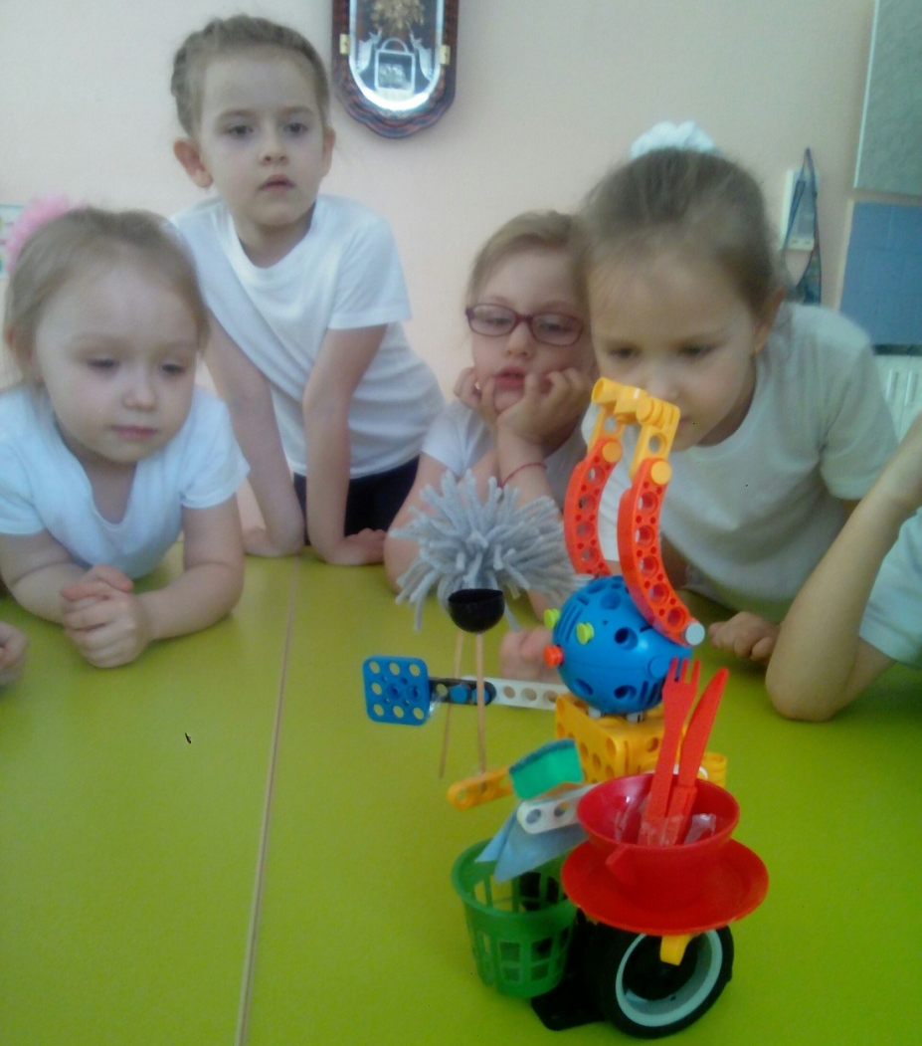
Наш младший воспитатель Татьяна Михайловна все время удивлялась, чем это мы заняты, но, ни о чем не догадывалась.
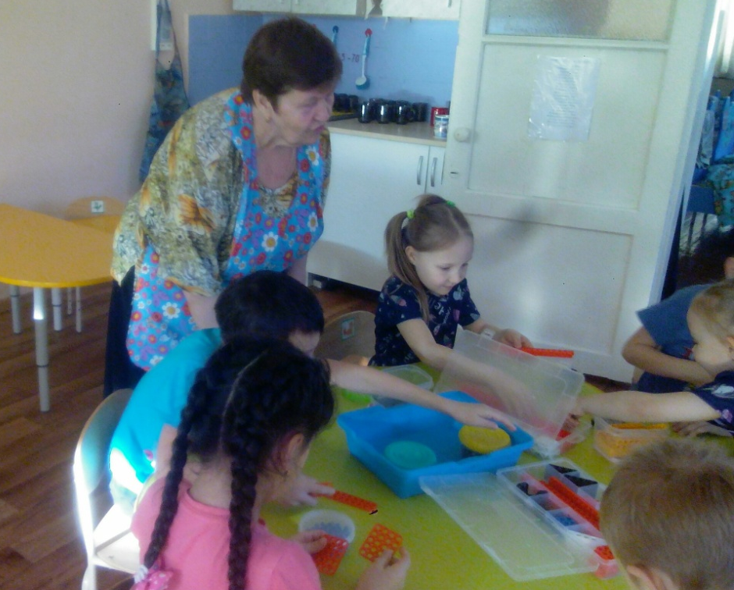
Испытания завершены.
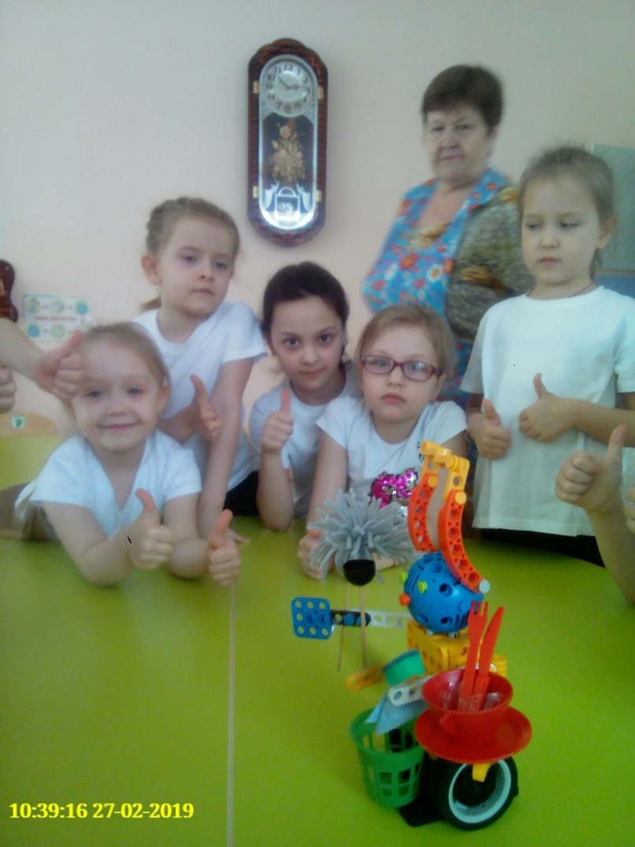
Наконец мы решили сделать сюрприз Татьяне Михайловне
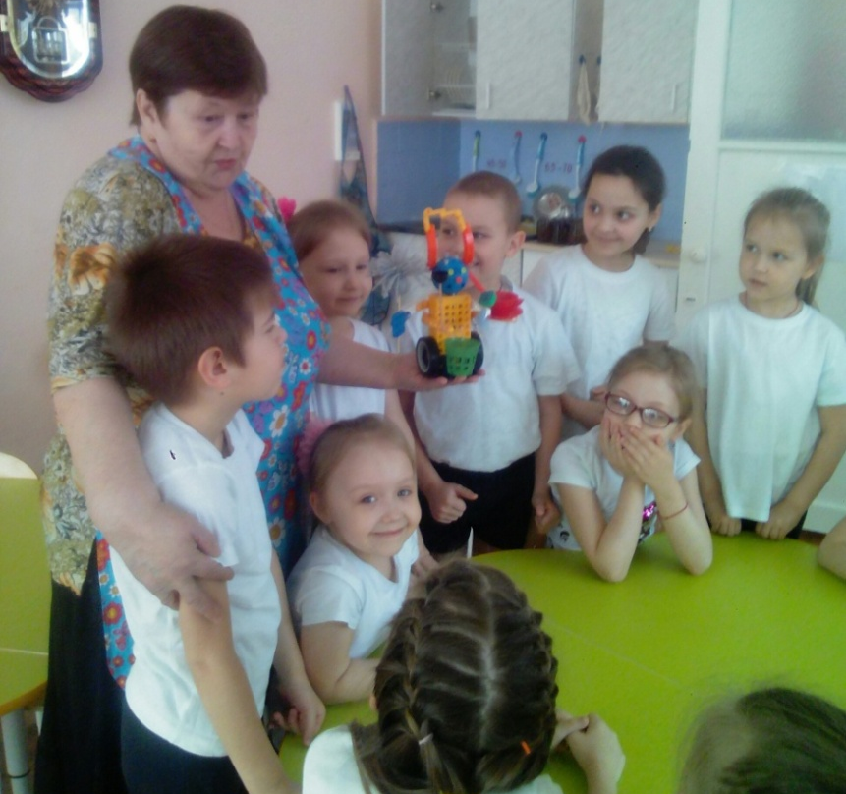

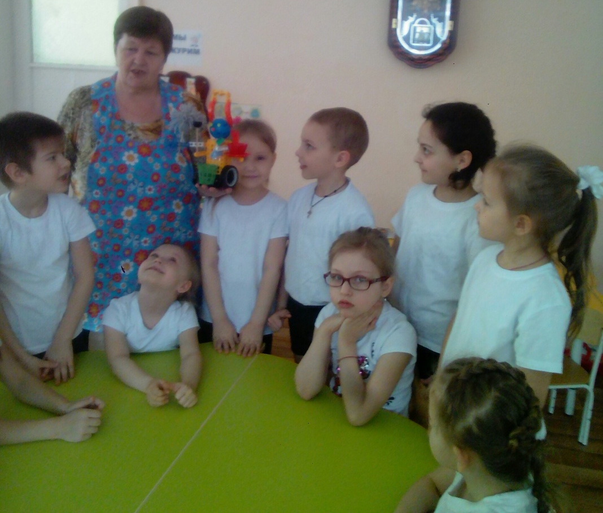

Спасибо родные мне очень нравится помощник!!!

2
2
2 2
1
2
1
1
1
2
2
12
4
9
18
7
27

8

